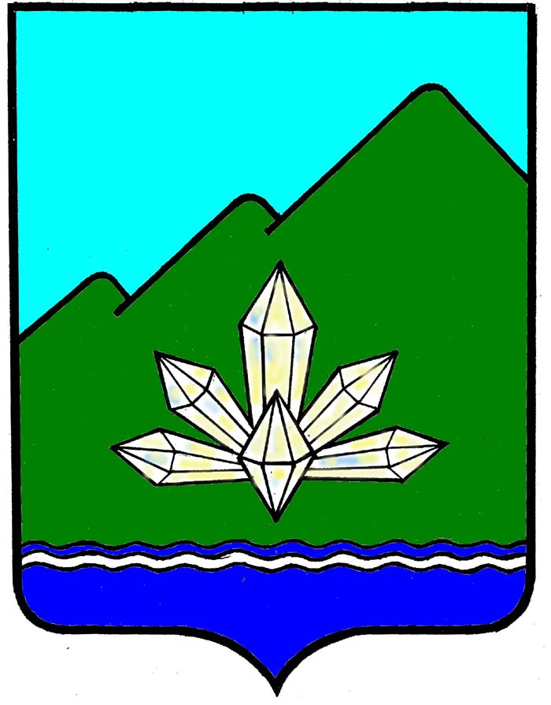
Приморский край
Дума Дальнегорского городского округа
шестого созыва

РЕШЕНИЕ

24 ноября 2016 года г. Дальнегорск № 532

Об отмене решения Думы Дальнегорского
городского округа от 7 апреля 2011 года №118
«О протесте прокурора г. Дальнегорска» в части

Руководствуясь Федеральным законом от 06.10.2003 года №131-ФЗ «Об общих принципах организации местного самоуправления в Российской Федерации», Уставом Дальнегорского городского округа,
Дума Дальнегорского городского округа

РЕШИЛА:

1. Решение Думы Дальнегорского городского округа от 7 апреля 2011 года №118 «О протесте прокурора г. Дальнегорска» в части признания утратившим силу решения Думы Дальнегорского городского округа от 24.07.2008 года №864 «О регулировании земельных отношений на территории Дальнегорского городского округа» отменить со дня его принятия.

2. Настоящее решение вступает в силу с момента принятия.

Председатель Думы
Дальнегорского городского округа С.В. Артемьева

